ФОРМИРОВАНИЕ ОРИЕНТИРОВКИ В ПРОСТРАНСТВЕ У ДЕТЕЙ С НАРУШЕНИЯМИ ЗРЕНИЯ ПОСРЕДСТВОМ ИСПОЛЬЗОВАНИЯ ИГР-КВЕСТОВ

В соответствии с ФГОС ДО важным показателем развития интеллектуального развития ребенка является ориентировка в пространстве. Развитие у детей дошкольного возраста восприятия пространства, пространственных представлений и умения ориентироваться в пространстве выступает в роли важнейшей задачи дошкольного образования [4]. У слабовидящих дошкольников возникают трудности, связанные с ориентировкой как в микро, так и макро-пространстве.
Многие исследователи, занимавшиеся данным вопросом (Л.И. Солнцева, В.А. Кручинин, Е.В. Островская, В.С. Сверлов, Л.И. Плаксина, Т.Н. Никольская, Н.Г. Хопренинова и другие) показали, что слабовидящим детям необходимо целенаправленное и систематическое обучение, так как у них возникают трудности в самостоятельном овладении ориентировкой в пространстве [2]. Овладение ориентировкой в пространстве – это долгий процесс, начинающийся в раннем детстве, продолжающий развиваться и совершенствоваться на протяжении всего дошкольного детства и школьного обучения. Задачей ребенка дошкольного возраста является полное освоение различных систем отсчета [3].
С целью формирования ориентировки в пространстве у слабовидящих старших дошкольников мы использовали поисковую квест-игру. Структурные элементы такой игры для слабовидящих дошкольников можно представить следующим образом:
- в начале игры дошкольники получают карту-рисунок (рис.1) с символическим изображением заданий-испытаний; ребята внимательно рассматривают карту и определяют место каждого испытания: «Испытание первое - в левом нижнем углу карты » и т.д.;
- далее дети получают секретный знак (рис. 2), находят изображенный предмет в комнате и конверт с заданием, обозначают местоположение конверта речевыми средствами: «Мы нашли конверт справа от окна» и т.д.
- после выполнения задания дошкольники получают новый секретный знак, указывающий на местоположение следующего задания-испытания;
- собрав на карте все секретные знаки, дети получают конечный результат игры – указание на место, где спрятан приз!
Главная особенность квеста - это уникальная возможность педагога в процессе игры закрепить у дошкольников навыки ориентировки как в микро-, так и в макро-пространстве.
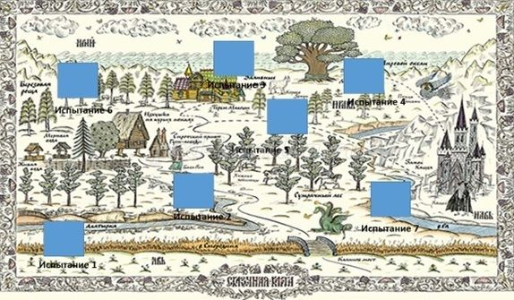
Рисунок 1. Карта-рисунок с символическим изображением семи заданий-испытаний
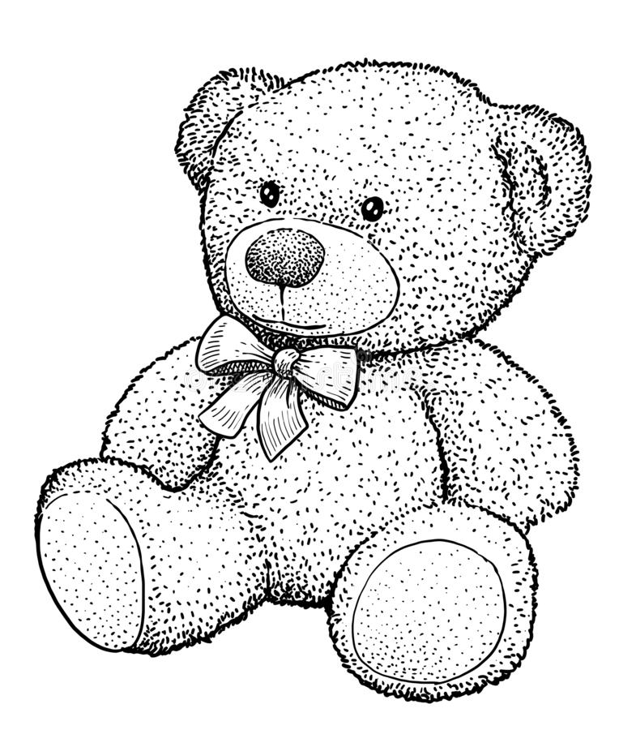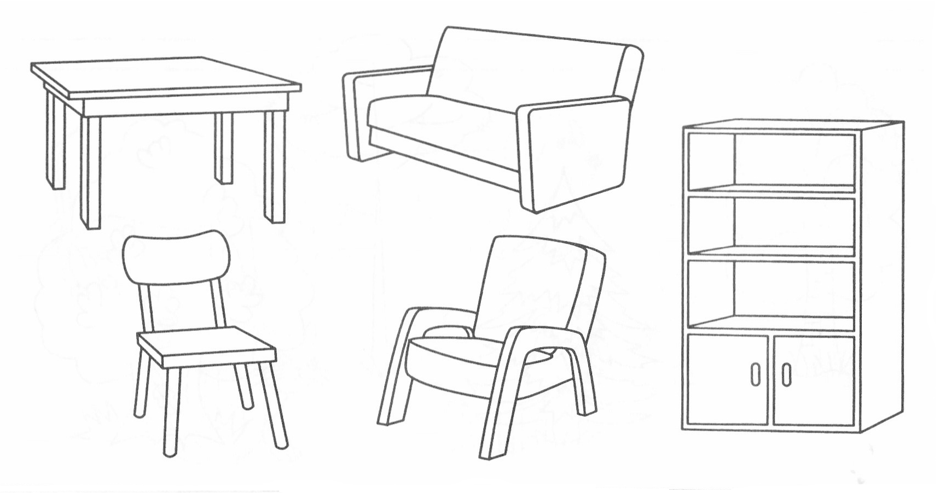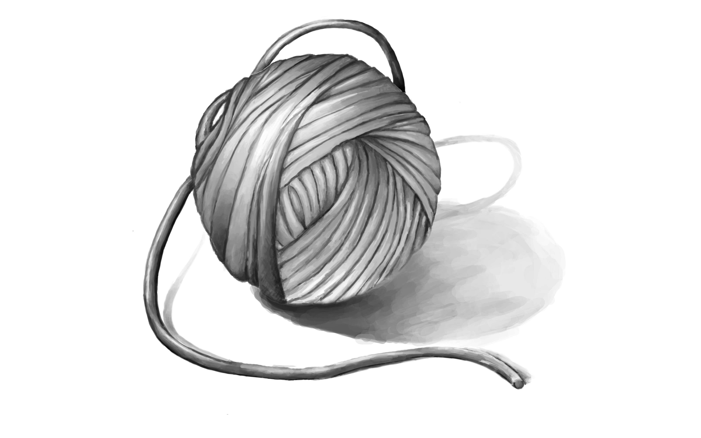
Рисунок 2. Секретные знаки
Приведем примеры заданий квест-игры «Фиксики», используемых нами в обучающем эксперименте с участием 10-ти слабовидящих дошкольников шестого года жизни, проживающих в городе Архангельске.
Игра-квест «Фиксики»
Задание-испытание 1-2. «Вратарь»
Цель: закрепление навыков ориентировки относительно себя по словесной инструкции
Описание: один из детей – вратарь, остальные фиксики; дети называют место вратарю (встань посередине ворот и т.д.) и кидают в этом направлении мяч.
Задание-испытание 3. «Машинки для фиксиков»
Цель: закрепление навыков ориентировки на внешних предметах.
Описание: детям нужно расположить игрушечные машинки на дороге далеко или близко к гаражу в соответствии с инструкцией (красные рядом с гаражом, а зеленые далеко от гаража и т.д.)
Задание-испытание 4. «Картина для фиксиков»
Цель: закрепление навыков ориентировки на внешних предметах.
Описание: детям предлагается расположить предметы на картине относительно друг друга по инструкции (По центру расположено дерево, справа от дерева скамейка, между деревом и скамейкой цветок и т. д.)
Задание-испытание 5. «Игрушки в шкафу»
Цель: закрепление навыков ориентировки на внешних предметах.
Описание: детям нужно расположить игрушки в шкафу относительно медведя, расположенного по центру шкафа по инструкции (над медведем находятся мячи, справа от медведя расположены машинки и т.д.)
Задание-испытание 6. «Шары в шкафу фиксиков»
Цель: закрепление навыков ориентировки по схеме
Описание: детям нужно найти в коробке все шары и расположить их в шкафу фиксиков по схеме, называя их место (красный шар по центру, зеленый шар под красным и т.д.)
Задание-испытание 7. «Домик для фиксиков»
Цель: закрепление навыков ориентировки по схеме
Описание: детям нужно составить домик для фиксиков из отдельных деталей по схеме, называя расположение частей домика (дверь по центру, окно над дверью и т.д.)
Игра-квест «Лего-сити»
Задание-испытание 1. «Лего-корабль»
Цель: закрепление навыков ориентировки относительно себя по инструкции.
Описание: один из детей – капитан, остальные лего-человечки; дети называют место капитану (встань по центру корабля и т.д.), в заданном месте капитан находит подсказку.
Задание-испытание 2. «Дорога препятствий»
Цель: закрепление навыков ориентировки относительно себя по инструкции.
Описание: один из детей – капитан, остальные лего-человечки; дети называют место капитану и проговаривают как до него добраться, обходя препятствия (перед тобой горы, сделай два шага вправо и два вперед и т.д.) на заданном месте капитан находит подсказку.
Задание-испытание 3. «Морское путешествие»
Цель: закрепление навыков ориентировки на внешних предметах.
Описание: детям нужно расположить рыбок в море далеко или близко к кораблю в соответствии с инструкцией (красные рядом с кораблем, а зеленые далеко от корабля и т.д.)
Задание-испытание 4. «Картина Лего-сити»
Цель: закрепление навыков ориентировки на внешних предметах.
Описание: детям предлагается расположить предметы на картине относительно друг друга по инструкции (По центру расположен дом, слева от дома машина и т. д.)

Задание-испытание 5. «Лего-мост»
Цель: закрепление навыков ориентировки на внешних предметах.
Описание: детям нужно найти машину по инструкции относительно расположения моста и прокатить ее по мосту (машинка находится справа от моста, машинка находится над мостом и т.д.)
Задание-испытание 6. «Лего-бабочка»
Цель: закрепление навыков ориентировки по схеме
Описание: детям нужно собрать лего-бабочку по схеме, называя месторасположения деталей (красная деталь находится по центру, зеленая деталь находится над красной и т.д.)
Задание-испытание 7. «Лего-домик»
Цель: закрепление навыков ориентировки по схеме
Описание: детям нужно собрать лего-домик по схеме, называя расположение частей домика (окно по центру, труба на крыше и т.д.)
В ходе наблюдений за деятельностью детей во время проведения заключительной части экспериментального исследования, мы отметили, что дети стали намного увереннее ориентироваться в пространстве. Участники экспериментального обучения стали лучше ориентироваться в схеме собственного тела, в макро и микро-пространстве относительно себя и других объектов, также стали, без особого труда, выполнять словесные инструкции содержащие пространственные характеристики, и использовать в речи слова с пространственным значением. Можно сделать вывод, что благодаря использованию поисковых квест-игр у слабовидящих детей повысился уровень сформированности ориентировки в пространстве.
В перспективе педагоги запланировали создать картотеку игр-квестов, направленных на формирование ориентировки в пространстве. Систематическая и целенаправленная работа по организации и проведению игр-квестов будет способствовать формированию умения ориентироваться в пространстве у слабовидящих дошкольников.

Литература:
- Мусейибова, Т. А. Формирование некоторых пространственных ориентировок. Дошкольное воспитание / Т. А. Мусейибова. – М.,1987. – 132 с.
- Плаксина Л.И. Психолого-педагогическая характеристика детей с нарушением зрения: учеб. пособие / Л.И. Плаксина. – М., 1999. – 54 с.
- Семенович, А. В. Пространственные представления / А. В. Семенович. М.,1991. – 316 с.
- Федеральный Государственный образовательный стандарт дошкольного образования [Текст]: утвержден приказом Министерства образования и науки Российской Федерации от 17 октября 2013г., №1155 / Министерство образования и науки Российской Федерации. – М.: 2013г.

